以自己的 Entra ID 應用程式連接 Microsoft 365
自行註冊應用程式、自行決定要給 Offision 哪些權限，再把憑證交給它。適用於不接受第三方 應用程式註冊的安全政策。
2026-09-04 · https://offision.com/help/zh-hant/integrations/connect-microsoft-365-with-your-own-entra-app/
大多數組織應該用
應用程式模式 或
委派模式 連接，兩者都使用 Offision 自己的
應用程式註冊，完全不需要任何憑證。
當那樣不被接受時才走這條路——也就是安全政策要求應用程式必須註冊在你自己的
Microsoft Entra ID 中，權限由你選擇，密碼由你掌控且可隨時撤銷。
開始之前:
你需要一位能在 Microsoft Entra ID 建立應用程式註冊、授予 API 權限，並為這些權限授予管理員
同意的人。這通常不是管理 Offision 的同一個人，所以請預期需要兩個人、而且不會一次做完。

需要準備
- 一個 Microsoft Entra ID 應用程式註冊，或建立它的權限
- 它的 目錄(租戶) ID 與 應用程序(客戶端) ID
- 用戶端密碼的 值。建立時就要複製，Microsoft 不會再顯示第二次
- 一個能把兩個重新導向 URI 貼回該註冊的管道
- 約半小時，以及等待 Microsoft 套用權限的耐心

1. 開啟自訂路徑
Where in Offision: admin app → marketplace/apps (系統整合)
開啟 Microsoft 365 磚，選擇 連接到 Microsoft 365，再在分隔線下方選擇 自訂 —
使用自己的 Microsoft Entra ID 應用程式或自訂權限。
精靈有兩個步驟，列在左側：模式，然後是 憑證。

2. 選擇模式
模式分成 應用程式 與 委派 兩欄。欄位決定 Offision 以什麼身分對 Microsoft 動作：
應用程式系列以應用程式本身動作，因此一次管理員同意就涵蓋整個組織，也沒有需要維持的信箱；
委派模式以登入的帳戶動作，只能存取該帳戶存取得到的範圍。
系列 | 模式 | 房間日曆 | 用戶登入 | 使用者同步 | 用例
應用程式 | 完整模式 | 是 | 是 | 是 | 全體員工
應用程式 | 僅資源模式 | 是 | 否 | 否 | 安全考量高
委派 | 完整模式 | 是 | 是 | 是 | 全體員工
委派 | 標準模式 | 是 | 是 | 否 | 單一部門
委派 | 資源日曆模式 | 是 | 否 | 否 | 安全考量高

矩陣下方的 功能 會顯示目前所選模式的三項能力，讓你在往下走之前確認選擇正確。
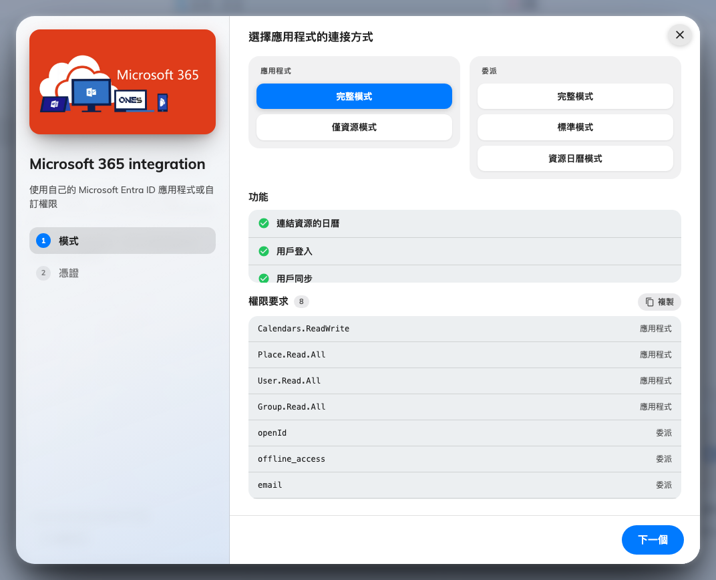
模式步驟，含功能清單與所需權限。

3. 授予精靈列出的權限
模式矩陣下方的 權限要求 精確列出該模式所需的項目，每一項都標示 應用程式 或
委派——這正是你要在 Entra ID 中新增的權限種類，不是可以略過的細節。用 複製 按鈕把
清單傳給管理應用程式註冊的人。
應用程式系列：
模式 | 權限 | 種類
完整模式 | Calendars.ReadWrite | 應用程式
 | Place.Read.All | 應用程式
 | User.Read.All | 應用程式
 | Group.Read.All | 應用程式
 | openId、offline_access、email、User.Read | 委派
僅資源模式 | Calendars.ReadWrite | 應用程式
 | Place.Read.All | 應用程式
 | User.Read.All（選用） | 應用程式

委派系列：
模式 | 權限 | 種類
所有委派模式 | Calendar.ReadWrite.Shared | 委派
 | openId、offline_access | 委派
完整模式另需 | User.Read.All、Group.Read.All | 應用程式

Note:
委派欄的完整模式仍然需要兩個 應用程式 權限。使用者同步一律以應用程式身分執行，絕不會
以登入的帳戶執行——所以只授予委派權限的委派完整模式，會正常讓人登入，然後一個人也同步
不進來。
請在 Entra ID 為這些權限授予管理員同意。新增權限和同意權限是兩回事，一個列了權限卻沒有
同意的註冊，行為和完全沒有權限的註冊一模一樣。

4. 輸入憑證
進入 憑證 並填寫：
欄位 | 來源
Microsoft 365 服務運營商 | Microsoft，或若你的 Microsoft 365 由 21Vianet 營運則選 21Vianet
目錄(租戶) ID | 註冊的概觀頁面，必須是 GUID
應用程序(客戶端) ID | 註冊的概觀頁面
客戶端密碼 (值) | 密碼的 值，不是它的 ID

接著複製 Offision 顯示的兩個重新導向 URI，加入該應用程式註冊。少了它們，之後登入會失敗，
而且失敗的樣子看起來像密碼錯誤，而不是少了 URI。
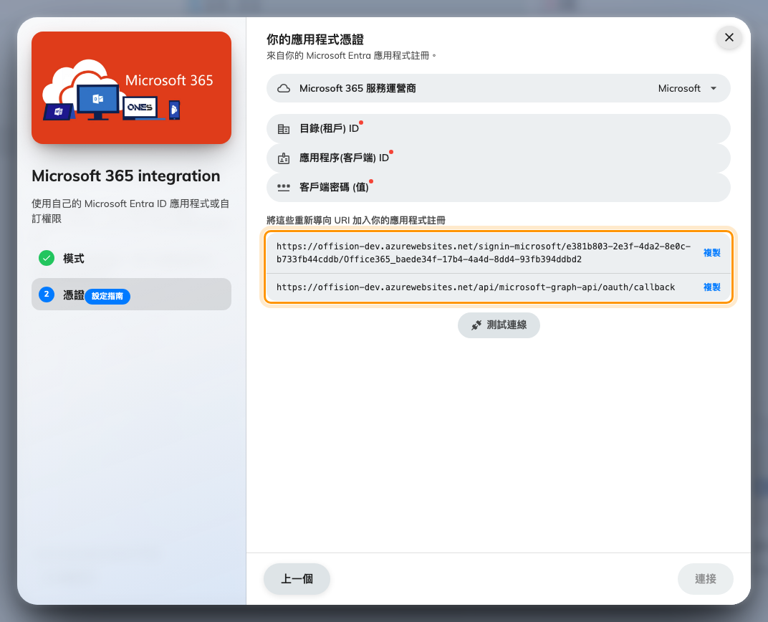
憑證步驟，以及要加進 Entra ID 的重新導向 URI。

5. 測試連線
在應用程式系列的模式上，儲存前請使用 測試連線。綠色結果代表 Offision 真的能用你的憑證
取得權杖——在這裡找到打錯的字，比三個畫面之後才發現輕鬆得多。
委派模式沒有 測試連線 按鈕，因為還沒有人登入，也就沒有權杖可測。沒有它才是正常的。
儲存後，接著設定 房間、
使用者 與
登入。

出問題時
你看到的狀況 | 常見原因
連接失敗，請檢查所提供的資料 | 租戶或用戶端 ID 有誤、密碼已過期，或貼上的是密碼的 ID 而不是值
憑證正確卻仍連接失敗 | 在 Entra ID 新增了權限，但從未授予管理員同意
沒有 測試連線 按鈕 | 目前選的是委派模式，登入之前沒有東西可測
登入後被彈回登入頁 | 應用程式註冊裡沒有重新導向 URI
委派完整模式下使用者永遠同步不進來 | User.Read.All 與 Group.Read.All 被授予為委派而非應用程式權限
用了幾個月後突然停止 | 用戶端密碼過期了，請建立新的並更新憑證
權限看起來沒錯但呼叫仍失敗 | Microsoft 套用權限變更需要五分鐘到兩小時
只出現憑證步驟 | Offision Hub，模式是固定的

